Приложение 1.10 (региональный оператор)

**Выдержки из Жилищного кодекса Российской Федерации**

**об обязанности регионального оператора провести капитальный ремонт**

Региональный оператор обеспечивает проведение капитального ремонта общего имущества в многоквартирном доме, собственники помещений в котором формируют фонд капитального ремонта на счете регионального оператора, в объеме и сроки, предусмотренные региональной программой капитального ремонта. Региональный оператор должен обеспечить финансирование капитального ремонта общего имущества в многоквартирном доме, в том числе в случае недостаточности средств фонда капитального ремонта, за счет средств, полученных за счет платежей собственников помещений в других многоквартирных домах, формирующих фонды капитального ремонта на счете регионального оператора, за счет субсидий, полученных из бюджета субъекта Российской Федерации и (или) местного бюджета[1].

Фонд капитального ремонта формируется из следующих источников[2]:

* Взносы на капитальный ремонт, уплаченные собственниками помещений в многоквартирном доме;
* Пени, уплаченные собственниками помещений в многоквартирном доме в связи с ненадлежащим исполнением ими обязанности по уплате взносов на капитальный ремонт;
* Проценты, начисленные за пользование денежными средствами, находящимися на счете (счетах) регионального оператора, на которых осуществляется формирование фонда капительного ремонта
* Доходы, полученные от размещения средств фонда капительного ремонта;
* Средства финансовой поддержки, предоставляемые товариществам собственников жилья, жилищным, жилищно-строительным кооперативам, управляющим организациям, региональным операторам за счет средств федерального бюджета, средств бюджета субъекта Российской Федерации, местного бюджета. Меры государственной поддержки, муниципальной поддержки капитального ремонта предоставляются независимо от применяемого собственниками помещений в многоквартирном доме способа формирования капитального ремонта[3].

Информацию об объемах накопленных средств в фонде капитального ремонта на счете регионального оператора (для г. Москвы региональный оператор - Фонд капитального ремонта г. Москвы, [www.fond.mos.ru](http://www.fond.mos.ru)) размещена на портале [www.mos.ru](http://www.mos.ru) в разделе «Получить сведения фонда капитального ремонта» (см. Рис. 1)

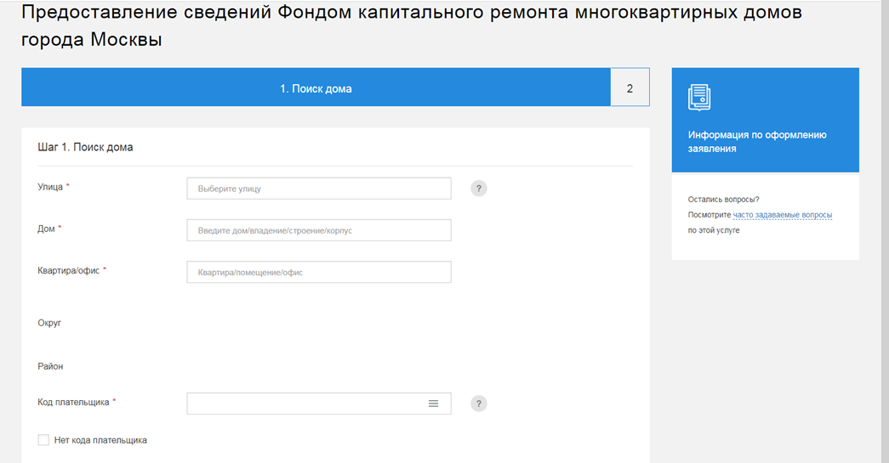

1. Ст. 182 Жилищного Кодекса РФ
2. Ст. 170 Жилищного Кодекса РФ
3. Ст. 191 Жилищного Кодекса РФ